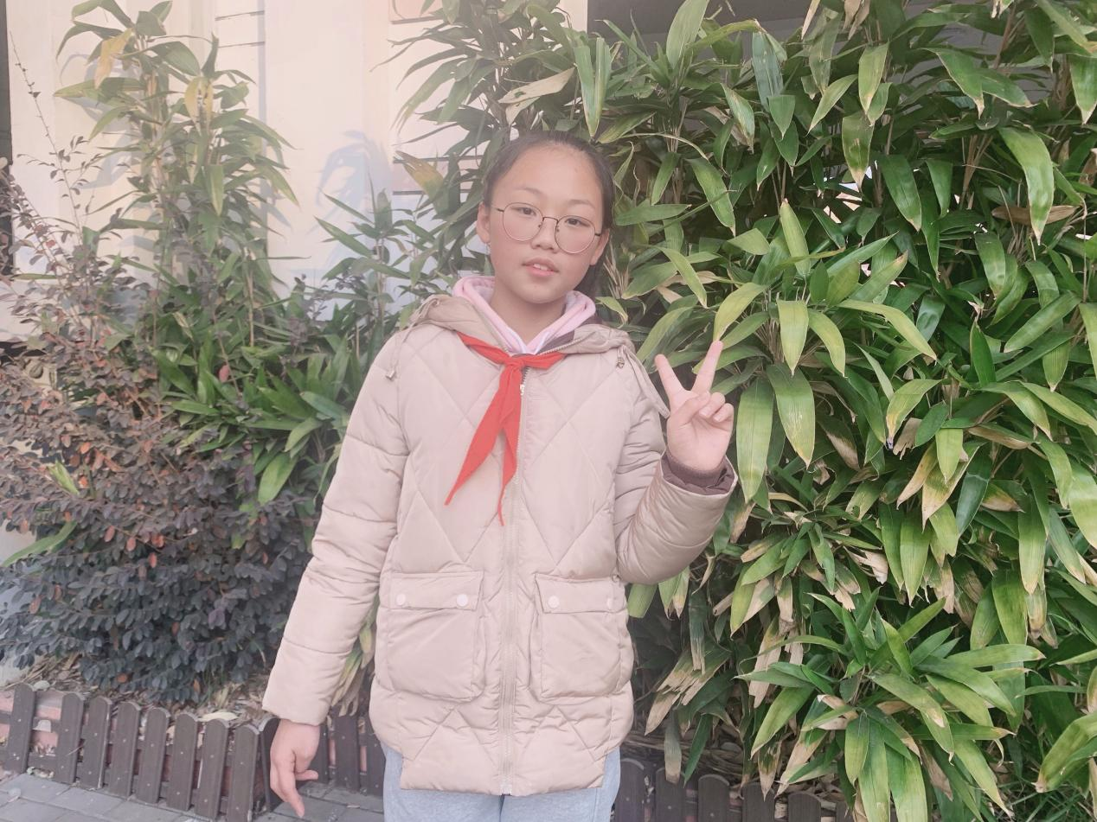

大家好，我是六（6）班的徐欣怡。积极乐观的我，热爱学习，关心集体，关爱同学。阅读课外书是我的一大爱好，它增长了我的知识，拓宽了我的视野，使我成为了“写作小能手”。今后，我会继续努力，做优秀的圩小和乐娃。